React – Simple Social Network **Friendly**

Sajt je napravljen koriscenjem React frameworka. Sajt poseduje navigacioni meni, pocetnu stranicu I stranicu people. Pocetna stranica, nakon sto se otvori na portu 3000, izgleda ovako:



Konceptom rutiranja omogucili smo kretanje izmedju stranice home I stranice people, koja izgleda ovako:

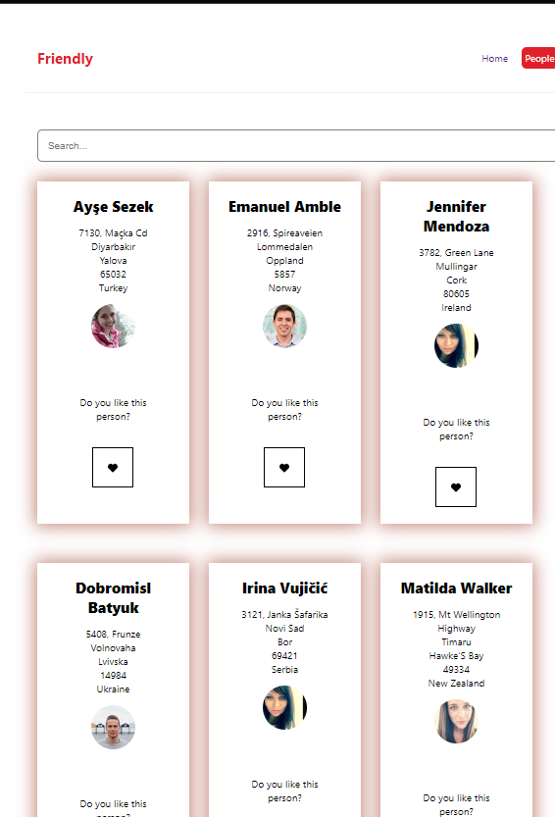

Ono sto su funkcionalnosti ove stranice jesu search(pretraga) I mogucnost lajkovanja osobe. Search prima karakter ili niz karaktera, I pokazuje ljude cija imena sadrze taj niz.

Lajkovanje je prilicno intuitivno, na klik se srce menja iz slomljenog u puno.

Ono sto sam jos omogucila jeste float kada se predje preko kartice I jedinstven dizajn koji je prikazan na slici.

Link do repozitorijuma:

https://github.com/jocanik2/React-Social-Network